Aufgaben 5: Stoffwechselwege

1 Energie-Bereitstellung bei Belastung
Bei plötzlich eintretender körperlicher Belastung wird mit einem Schlag sehr viel Energie benötigt. In den Muskelzellen ist stets ein Vorrat an ATP vorhanden, der allerdings sehr klein ist. Daneben befindet sich in Muskelzellen eine deutlich größere Reserve an Kreatinphosphat, das seine Phosphatgruppe auf ADP übertragen kann, so dass wieder ATP entsteht. Sobald aber die Reserven an Kurzzeit-Energiespeichern verbraucht sind, muss ATP durch Abbau von Glucose bereit gestellt werden. Das folgende Diagramm zeigt den zeitlichen Verlauf der unterschiedlichen Arten der Energie-Bereitstellung.
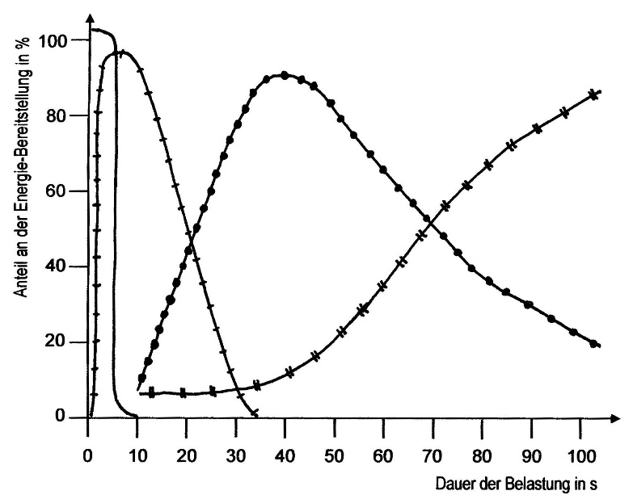
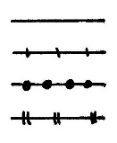
ATP-Reserve
Kreatinphosphat-Reserve
MilchsäureGärung
Zellatmung

1.1 Beschreiben Sie den Verlauf der vier im Diagramm dargestellten Graphen.
1.2 Ordnen Sie den vier Graphen die Begriffe anaerobe bzw. aerobe Energie- Bereitstellung zu. Gehen Sie davon aus, dass in Phasen mit geringer Belastung die Kurzzeit-Energiespeicher im Muskel durch Zellatmung bereit gestellt wer den.
1.3 Begründen Sie die Kurvenverläufe anhand ihres biologischen Wissens.

2 Sauerstoff-Bedarf bei Belastung
Das folgende Diagramm zeigt das Ausmaß der Sauerstoff-Aufnahme während einer Ruhephase, einer Phase mit konstanter körperlicher Belastung und der nachfolgenden Erholungsphase.
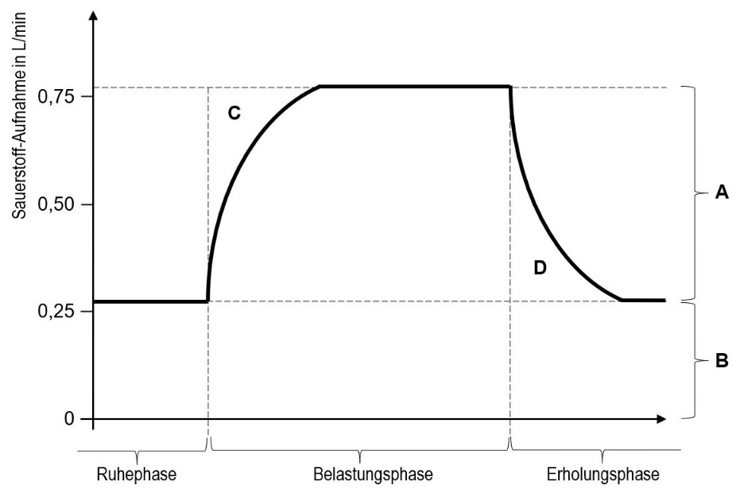

2.1 Beschreiben Sie den Verlauf des Graphen.
2.2 Finden Sie passende Formulierungen für die beiden mit A und B beschrifteten Bereiche.
2.3 Begründen Sie für die Fläche C den Begriff „Sauerstoff-Defizit“.
2.4 Die Fläche D wird als „Sauerstoff-Schuld“ bezeichnet. Dies ist die Menge an Sauerstoff, die zusätzlich zum momentanen Sauerstoff-Bedarf aufgenommen wird und dazu dient, die ursprünglichen Zustände der Ruhephase wieder herzu stellen.
Stellen Sie unter Nennung von Produkten eine Hypothese auf, wofür der „zu viel“ aufgenommene Sauerstoff dienen könnte. Beziehen Sie Informationen aus Aufgabe 1 mit ein.

Aufgabe 1:
1.1 Die geringe Menge an ATP wird in weniger als 10 Sekunden komplett verbraucht.
Sehr schnell beginnt die Übertragung von Phosphat des Kreatinphosphats auf ADP. Sie erreicht bereits nach etwa 10 Sekunden sein Maximum und endet nach etwa einer halben Minute.
Nach etwa 10 Sekunden setzt die Milchsäuregärung ein, erreicht ihr Maximum etwa nach 40 Sekunden und nimmt dann immer kleinere Wert an.
Die Zellatmung nimmt erst nach etwa einer halben Minute an Intensität zu und steigert diese auch weiterhin.
1.2 Milchsäure-Gärung: anaerobe Energie-Bereitstellung
alle anderen Graphen: aerobe Energie-Bereitstellung
1.3 z. B.:
Der Vorrat an Kreatinphosphat wird schnell verbraucht, so dass nach etwa einer halben Minute keines mehr vorhanden ist.
Die Milchsäure-Gärung benötigt keinen Sauerstoff und kann deshalb sehr schnell ein setzen. Sobald genügend ATP durch die Zellatmung bereit gestellt wird (nach etwa 40 Sekunden), nimmt die Intensität der Milchsäure-Gärung deutlich ab, weil es nicht loh nend ist, dass für den Gegenwert von so wenig ATP so viel Milchsäure produziert wird, die für die Aufrechterhaltung des pH-Werts im Blut ein Problem darstellt.
Die Zellatmung kann erst nach und nach intensiver werden, denn dafür muss die Zufuhr von Sauerstoff gesteigert werden, was durch tiefere und schneller Atmung sowie höhere Schlagfrequenz und höheres Schlagvolumen des Herzens gewährleistet wird.

Aufgabe 2:
2.1 In der Ruhephase wird relativ wenig Sauerstoff aufgenommen. Bei einsetzender Belas tung steigt die Sauerstoff-Aufnahme allmählich, bis sie einen hohen Wert erreicht, der dann etwa konstant bleibt. Sobald die Belastung aufhört, nimmt die Sauerstoff-Auf nahme allmählich ab, bis sie wieder das Ruheniveau erreicht.
2.2 A = zusätzliche(r) Sauerstoff-Aufnahme bzw. -Verbrauch für die zusätzliche Belastung
B =Sauerstoff-Aufnahme bzw. -Verbrauch in Ruhe
2.3 Wenn das gesamte ATP am Anfang der Belastungsphase durch aeroben Abbau gewon nen werden sollte, müsste mehr Sauerstoff zur Verfügung stehen. Der Anteil an Sauer- stoff, der dafür fehlt, ist das Sauerstoff-Defizit.
2.4 Der, gemessen am Grundbedarf, zu viel aufgenommene Sauerstoff dient der Herstellung von ATP und Kreatinphosphat durch Zellatmung.
Hinweis: Laut Wikipedia entspricht das der heutigen Definition von Sauerstoffschuld.

Thomas Nickl, Dezember 2021

